Lampiran 1
Data Hasil Observasi Kelas Eksperimen
No | Nama | Aspek Perkembangan |  |  |  | Jumlah | Nilai  Rata-Rata
 |  | Indikator
 |  | 1 | 2 | 3 | 4
1 | Aisyah | 11 | 10 | 9 | 10 | 40 | 5
2 | Amira | 12 | 11 | 10 | 11 | 44 | 5,5
3 | Danish | 11 | 11 | 11 | 11 | 44 | 5,5
4 | Erfino | 9 | 10 | 9 | 9 | 37 | 4,62
5 | Kenzie | 12 | 12 | 12 | 11 | 47 | 5,87
6 | Fathi | 12 | 11 | 12 | 12 | 47 | 5,87
7 | Rafie | 10 | 10 | 10 | 10 | 40 | 5
8 | Haura | 12 | 9 | 11 | 12 | 44 | 5,5
9 | Labib | 11 | 12 | 12 | 12 | 47 | 5,87
10 | Medina | 10 | 9 | 9 | 9 | 37 | 4,62
11 | Azizi | 11 | 12 | 9 | 12 | 44 | 5,5
12 | Dafa | 10 | 9 | 9 | 9 | 37 | 4,62
13 | Dzaki | 12 | 12 | 10 | 10 | 44 | 5,5
14 | Faris | 11 | 12 | 12 | 12 | 47 | 5,87
15 | Rayyan | 10 | 10 | 11 | 9 | 40 | 5
16 | Qaireen | 12 | 10 | 12 | 10 | 44 | 5,5
17 | Reva | 11 | 11 | 11 | 11 | 44 | 5,5
18 | Husna | 9 | 11 | 9 | 11 | 40 | 5

Data Hasil Observasi Kelas Kontrol
No | Nama | Aspek Perkembangan |  |  |  | Jumlah | Nilai  Rata-Rata
 |  | Indikator
 |  | 1 | 2 | 3 | 4
1 | Annisa | 10 | 9 | 8 | 8 | 35 | 4,37
2 | Azka Facyza | 8 | 7 | 7 | 7 | 29 | 3,62
3 | Beby | 8 | 8 | 8 | 7 | 31 | 3,87
4 | Charesa | 11 | 8 | 6 | 6 | 31 | 3,87
5 | Danish | 12 | 11 | 8 | 6 | 37 | 4,62
6 | Dimas | 10 | 11 | 7 | 7 | 35 | 4,37
7 | Fachri | 11 | 11 | 8 | 7 | 37 | 4,62
8 | Filza | 6 | 11 | 6 | 8 | 31 | 3,87
9 | Harun | 12 | 7 | 10 | 6 | 35 | 4,37
10 | Khalisa | 10 | 10 | 9 | 8 | 37 | 4,62
11 | Azka Dilfa | 12 | 7 | 10 | 6 | 35 | 4,37
12 | Azka Gibran | 10 | 9 | 10 | 8 | 37 | 4,62
13 | Najid | 12 | 7 | 6 | 6 | 31 | 3,87
14 | Raisa | 10 | 7 | 6 | 6 | 29 | 3,62
15 | Raziq | 11 | 11 | 7 | 6 | 35 | 4,37
16 | Aufa | 11 | 11 | 7 | 6 | 35 | 4,37

Lampiran 2
Penguasaan kosakata Bahasa inggris Anak
No | ∑X  (eksperimen) | ∑X  (kontrol) | ∑(X)²  (eksperimen) | ∑(X)²  (kontrol)
1 | 40 | 35 | 1600 | 1225
2 | 44 | 29 | 1936 | 841
3 | 44 | 31 | 1936 | 961
4 | 37 | 31 | 1369 | 961
5 | 47 | 37 | 2209 | 1369
6 | 47 | 35 | 2209 | 1225
7 | 40 | 37 | 1600 | 1369
8 | 44 | 31 | 1936 | 961
9 | 47 | 35 | 2209 | 1225
10 | 37 | 37 | 1369 | 1369
11 | 44 | 35 | 1936 | 1225
12 | 37 | 37 | 1369 | 1369
13 | 44 | 31 | 1936 | 961
14 | 47 | 29 | 2209 | 841
15 | 40 | 35 | 1600 | 1225
16 | 44 | 35 | 1936 | 1225
17 | 44 | - | 1936 | -
18 | 40 | - | 1600 | -
Jumlah | 767 | 540 | 32895 | 18352
Rata-rata | 42,61 | 33,75 | 1827,5 | 1147

Lampiran 3
PERHITUNGAN MEAN (RATA-RATA), SIMPANGAN BAKU DAN VARIAN KELAS EKSPERIMEN DAN KELAS KONTROL
Harga mean (X) atau rata-rata skor dengan rumus :
$Х$=$\frac{∑Х}{n}$
Dimana :
X : mean atau rata-rata
$∑Х$ : jumlah skor
n : banyak sampel

Simpangan baku (S) dihitung dengan rumus :
S = $\sqrt{\frac{n.∑X^{2 }–{\left(∑X\right)}^{2}}{n.\left(n-1\right)}}$
- Observasi Kelas Eksperimen
Diketahui dari tabel (data lengkap hasil penelitian)
∑X : 767
∑X² : 32895
N : 18
Maka diperoleh mean (X) sebesar :
X = $\frac{767}{18 }$
= 42,61

Dan diperoleh simpangan baku (S) sebesar :
S = $\sqrt{\frac{n.∑X^{2 }–(∑X)²}{n.(n-1)}}$
S = $\sqrt{\frac{18.32895-(767) ^{2}}{18(18-1)}}$
S =$\sqrt{\frac{592110-588289}{18(17)}}$
S=$\sqrt{\frac{3821}{306}}$
S =$\sqrt{12,48}$
S = 3,53
S² = 12,46
B. Observasi Kelas Kontrol
Diketahui dari tabel (data lengkap hasil penelitian)
∑X : 540
∑X² : 18352
N : 16
Maka diperoleh mean (X) sebesar :
X = $\frac{540 }{16}$
= 33,75
Maka diperoleh simpangan baku (S) sebesar :
S = $\sqrt{\frac{n.\sum{x^{2}-\left(\sum{x}\right) ^{2}}}{n(n-1)}}$
S =$\sqrt{\frac{16.18352-(540) ^{2}}{16(16-1)}}$
S =$\sqrt{\frac{293632-291600}{16(15)}}$
S =$\sqrt{\frac{2032}{240}}$
S =$\sqrt{8,46}$
S= 2,90
S²= 8,41

Lampiran 4

UJI NORMALITAS

- Uji Normalitas Kelas Eksperimen
Uji normalitas observasi pada kelas eksperimen dengan menggunakan metode eksperimen:
Xi | F | Fkum | (zi) | F(zi) | S(zi) | F(zi) – S(zi) | {F(zi)-S(zi)}
37 | 3 | 3 | -1,58 | 0,0571 | 0,16 | -0,1029 | 0,1029
40 | 4 | 7 | -0,73 | 0,2327 | 0,38 | -0,1473 | 0,1473
44 | 7 | 14 | 0,39 | 0,6517 | 0,77 | -0,1183 | 0,1183
47 | 4 | 18 | 1,24 | 0,8729 | 1 | -0,1271 | 0,1271
L_{hitung =} 0,1473 |  |  | N =18 | X= 42,61 | SD = 3,53 | L_{tabel =} 0,200
Kesimpulan : L_{hitung} (0,1473) < L_{tabel =} 0,200 maka data observasi eksperimen tersebut berdistribusi normal

- Uji Normalitas Kelas Kontrol
Uji normalitas observasi pada kelas control yaitu tanpa menggunakan metode eksperimen :
Xi | F | Fkum | (zi) | F(zi) | S(zi) | F(zi) – S(zi) | {F(zi)-S(zi)}
29 | 2 | 2 | -1,63 | 0,0516 | 0,12 | -0,0684 | 0,0684
31 | 4 | 6 | -0,94 | 0,1936 | 0,37 | -0,1764 | 0,1764
35 | 6 | 12 | 0,43 | 0,6664 | 0,75 | -0,0836 | 0,0836
37 | 4 | 16 | 1,12 | 0,8686 | 1 | -0,1314 | 0,1314
L_{hitung =} 0,1764 |  |  | N= 16 | X= 33,75 | SD= 2,90 | L_{tabel =} 0,213
Kesimpulan L_{hitung} (0,1764) : < L_{tabel} (0,213) maka data observasi kelas control tersebut berdistribusi normal.

Lampiran 5
UJI HOMOGENITAS
Untuk menguji apakah kelompok sampel berasal dari populasi digunakan uji kesamaan dua varians.
- Langkah 1. Menuliskan Ha dan Ho dalam bentuk kalimat Hipotesis Verbal
- Ho : Tidak ada pengaruh yang signifikan metode media tape recorder terhadap penguasaan kosakata Bahasa ingrris anak usia 4-5 tahun di TK PERCONTOHAN.
- Ha : Ada pengaruh yang signifikan metode media flash cards terhadap penguasaan kosakata Bahasa ingris anak usia 4-5 Tahun di TK PERCONTOHAN.
- Langkah 2. Menuliskan Ha dan Ho dalam bentuk statistik.
- Ho : $µ_{1}$ ≤ $µ_{2}$
- Ha : $µ_{1}$ ≥ $µ_{2}$
Keterangan :
$µ_{1}$ =Rata-rata disiplin anak dengan menggunakan metode eksperimen.
$µ_{2}$ =Rata-rata disiplin anak tanpa menggunakan metode eksperimen.
- Langkah ke 3. Mencari $F_{hitung}$ dengan menggunakan rumus :
$F_{hitung=\frac{varians terbesar}{varians terkecil}}$
Kriteria pengujian adalah jika $F_{hitung}<$ $F_{tabel}$ pada taraf signifikan α = 0,05 maka data homogen.
Dari perhitungan varians dan observasi kelas eksperimen dan kelas kontrol diperoleh :
S² Kelas eksperimen = 12,46 $n_{eksperimen}$ = 18 dk pembilang 18-1 = 17
S² Kelas kontrol = 8,41 $n_{kontrol}$= 16 dk penyebut 16-1 = 15
f_{hitung} = $\frac{varians terbesar}{varians terkecil}$
f_{hitung} = $\frac{12,46}{8,41}$
f_{hitung} = 1,48
dk pembilang (v₁) = 17 dan dk penyebut (v₂) = 15 terdapat pada daftar tabel pada tarafnya α = 0,05 maka :
f_{tabel} = 2,39 + $\frac{17-16}{15-14}$ (2,39-2,43)
f_{tabel} = 2,39 + $\frac{1}{1}$ (-0,04)
f_{tabel} = 2,39 + (1)(-0,04)
f_{tabel} = 2,35
karena f_{tabel} untuk dk pembilang (V₁) = 17 dan dk penyebut (V₂) = 15 terdapat pada daftar tabel taraf nyata α = 0,05 maka F_{tabel} = 2,35. Jika harga F_{tabel} dibandingkan dengan F_{hitung} F_{hitung} $<$ F_{tabel} atau 1,48 $<$ 2,35. Maka dapat dikatakan bahwa data untuk kedua kelompok bersifat homogen.

Lampiran 6
UJI HIPOTESIS

Pengajuan hipotesis dua rata-rata kelas eksperimen dan kelas kontrol (uji satu pihak yaitu pihak kanan) dilakukan untuk mengetahui apakah ada pengaruh media flash cards terhadap penguasaan kosakata bahasa inggris anak usia 4-5 tahun dengan menggunakan rumus :
t = $\frac{X 1-X 2 }{\sqrt[s]{\frac{1}{n1}+\frac{1}{n2}}}$
Dengan,
$S^{2 }$= $\frac{{(n}_{1 }- 1) S_{1+}^{2}\left(n_{2}-1\right)S_{2}^{2}}{n_{1}+ n_{2\text{ – 2 }}}$
Keterangan:
$n_{1 }$ =Banyak siswa pada sampel kelas eksperimen
$n_{2}$ = Banyak siswa pada sampel kelas kontrol
$s_{1}$ = Simpangan baku pada kelas eksperimen
$s_{2 }$ = Simpangan baku pada kelas kontrol
$s^{2}$ = Simpangan baku $s_{1}$ dan $s_{2 }$
$x_{1}$ = Rata-rata skor siswa kelas eksperimen
$x_{2}$ = Rata-rata skor kelas control
Kriteria pengujian adalah: terima Ho jika $t_{hitung}{ < t}_{tabel}$dengan dk = ($n_{1}+n_{2}-2$) dengan peluang (1-$α$) dan taraf nyata $α$ = 0,05 untuk harga-harga t lainnya Ho ditolak atau terima H_{1.}
Untuk data selisih observasi perlu dilakukan uji hipotesis untuk melihat apakah Ho diterima atau ditolak, dengan hipotesis.
H_{a} : Ada pengaruh yang signifikan media flash cards terhadap penguasaan kossakata Bahasa inggris anak usia 4-5 tahun.
H_{o} : Tidak ada pengaruh yang signifikan media tape recorder terhadap penguasaan kosakata Bahasa inggris anak usia 4-5 tahun.
Uji perbedaan data kelas eksperimen dan data kontrol.
Dari pengolahan data observasi pada lampiran diketahui :
$S^{2 }$= $\frac{{(n}_{1 }- 1) S_{1+}^{2}\left(n_{2}-1\right)S_{2}^{2}}{n_{1}+ n_{2\text{ – 2 }}}$
$\overline{x} _{1}$ = 42,61 $\overline{x} _{2}$ = 33,75
$S_{1}^{2}$ = 12,46 $S_{1}^{2}$ = 8,41
n = 18 n = 16
Varians Gabungan (S²):
S² = $\frac{\left(18-1\right)\left(12,46\right)+(16-1)(8,41)}{18+16-2}$
S² = $\frac{211,82+126,15}{32}$
S² = $\frac{337,97}{32}$
S² = 10,56
S = $\sqrt{10,56}$
S = 3,24

t_{hitung} = $\frac{\overline{X} _{1}-\overline{X} _{2}}{\sqrt[s]{\frac{1}{n1}+\frac{1}{n2}}}$
= $\frac{42,61-33,75}{\sqrt[3,24]{\frac{1}{18}+\frac{1}{16}}}$
= $\frac{8,86}{\sqrt[(3,24)]{0,055+0,062}}$
= $\frac{8,86}{\sqrt[(3,24)]{0,117}}$
= $\frac{8,86}{(3,24)(0,34)}$
= $\frac{8,86}{1,1}$
= 8,054
Karena harga t (0,05) untuk dk 32 tidak ada dalam distribusi t dan terletak antara 30 dan 40 pada tabel, maka untuk mencari t_{tabel} tersebut dengan cara interpolasi sebagai berikut :
N | t _{(0,05)}
30 | 1,697
40 | 1,684
t_{tabel} = 1,697 + $\frac{32-30}{40-30} (1,697-1,684)$
= 1,697 + $\frac{2}{10}$ (0,013)
= 1,697 + 0,2 (0,013)
= 1,697 + 0,0026
= 1,6996
Kesimpulan :

Dari hasil perhitungan terlihat bahwa t_{hitung} > t_{tabel}, yaitu 8,054>1,6996 berarti H₀ ditolak dan H_{a} diterima, yaitu terdapat pengaruh yang signifikan dari observasi media flash cards anak kelas eksperimen dengan anak kelas kontrol.

Lampiran 7
DOKUMENSI

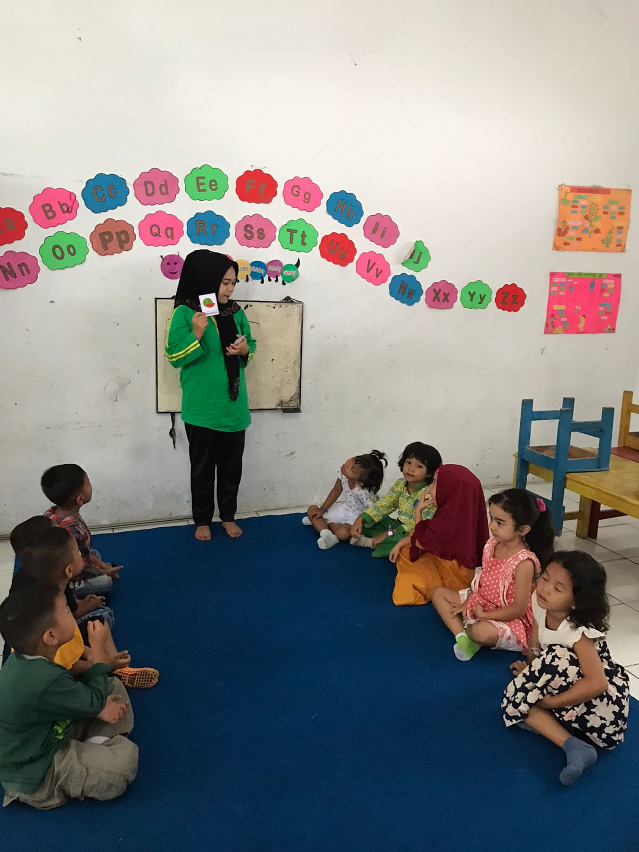
Guru sedang memperkenalkan media flash cards kepada anak

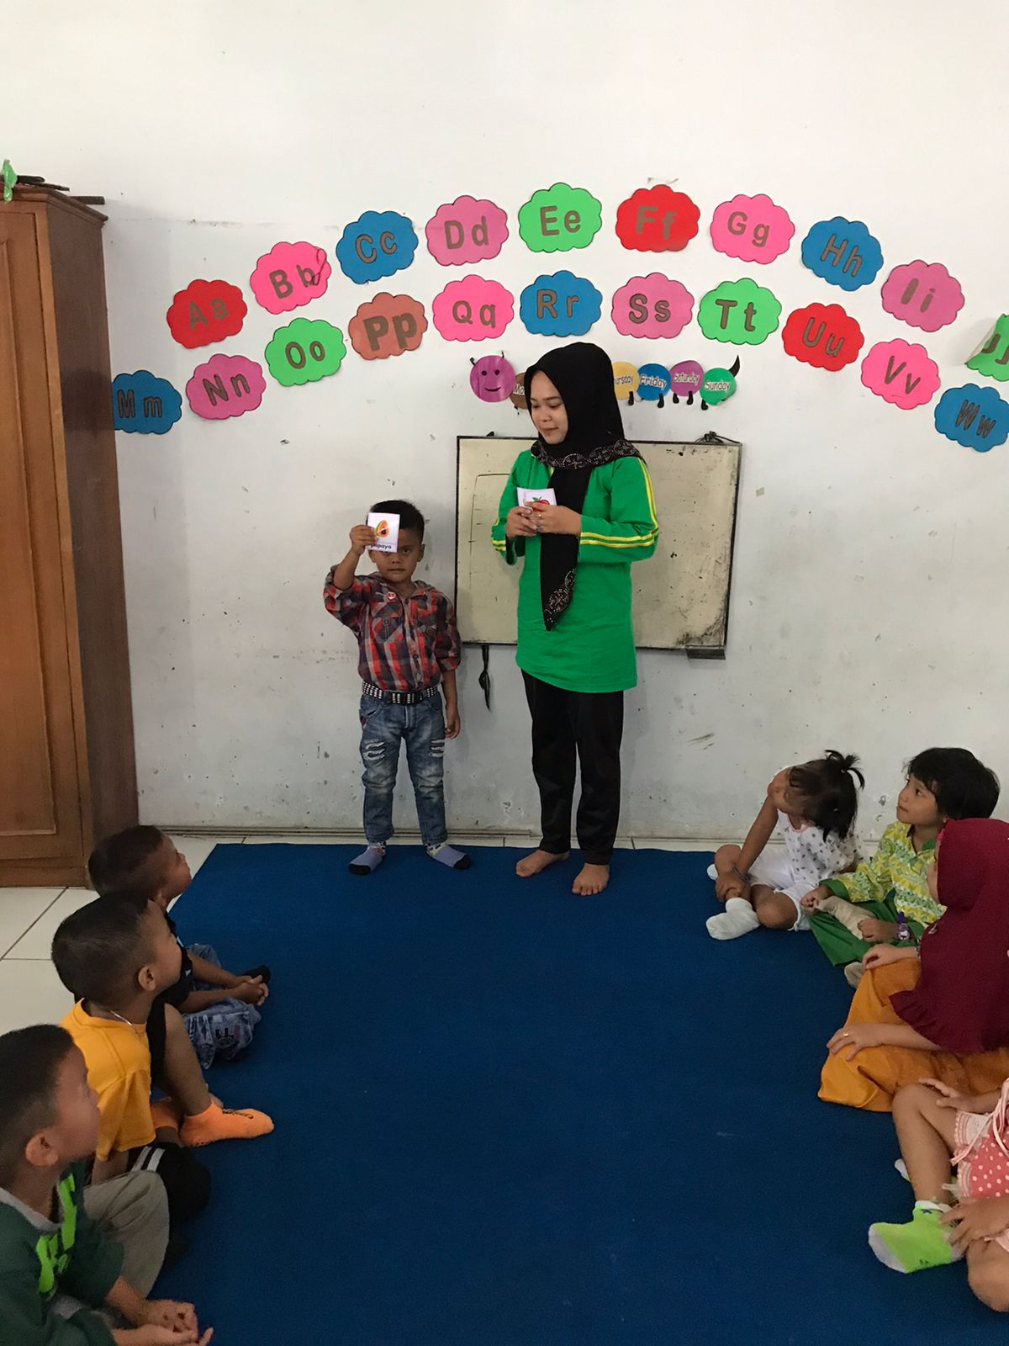
Anak sedang menyebutkan nama buah dalam Bahasa inggris dengan media flash cards

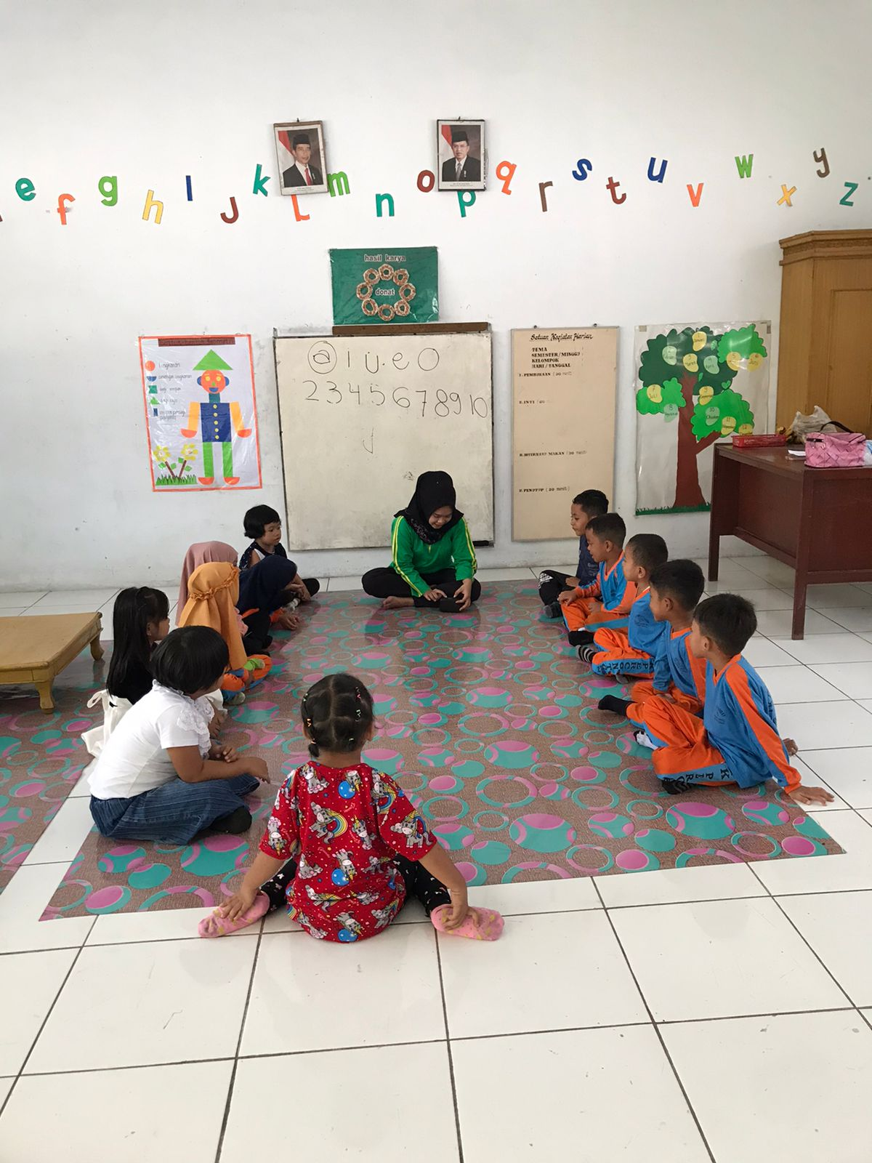
Guru sedang belajar menggunakan media tape recorder

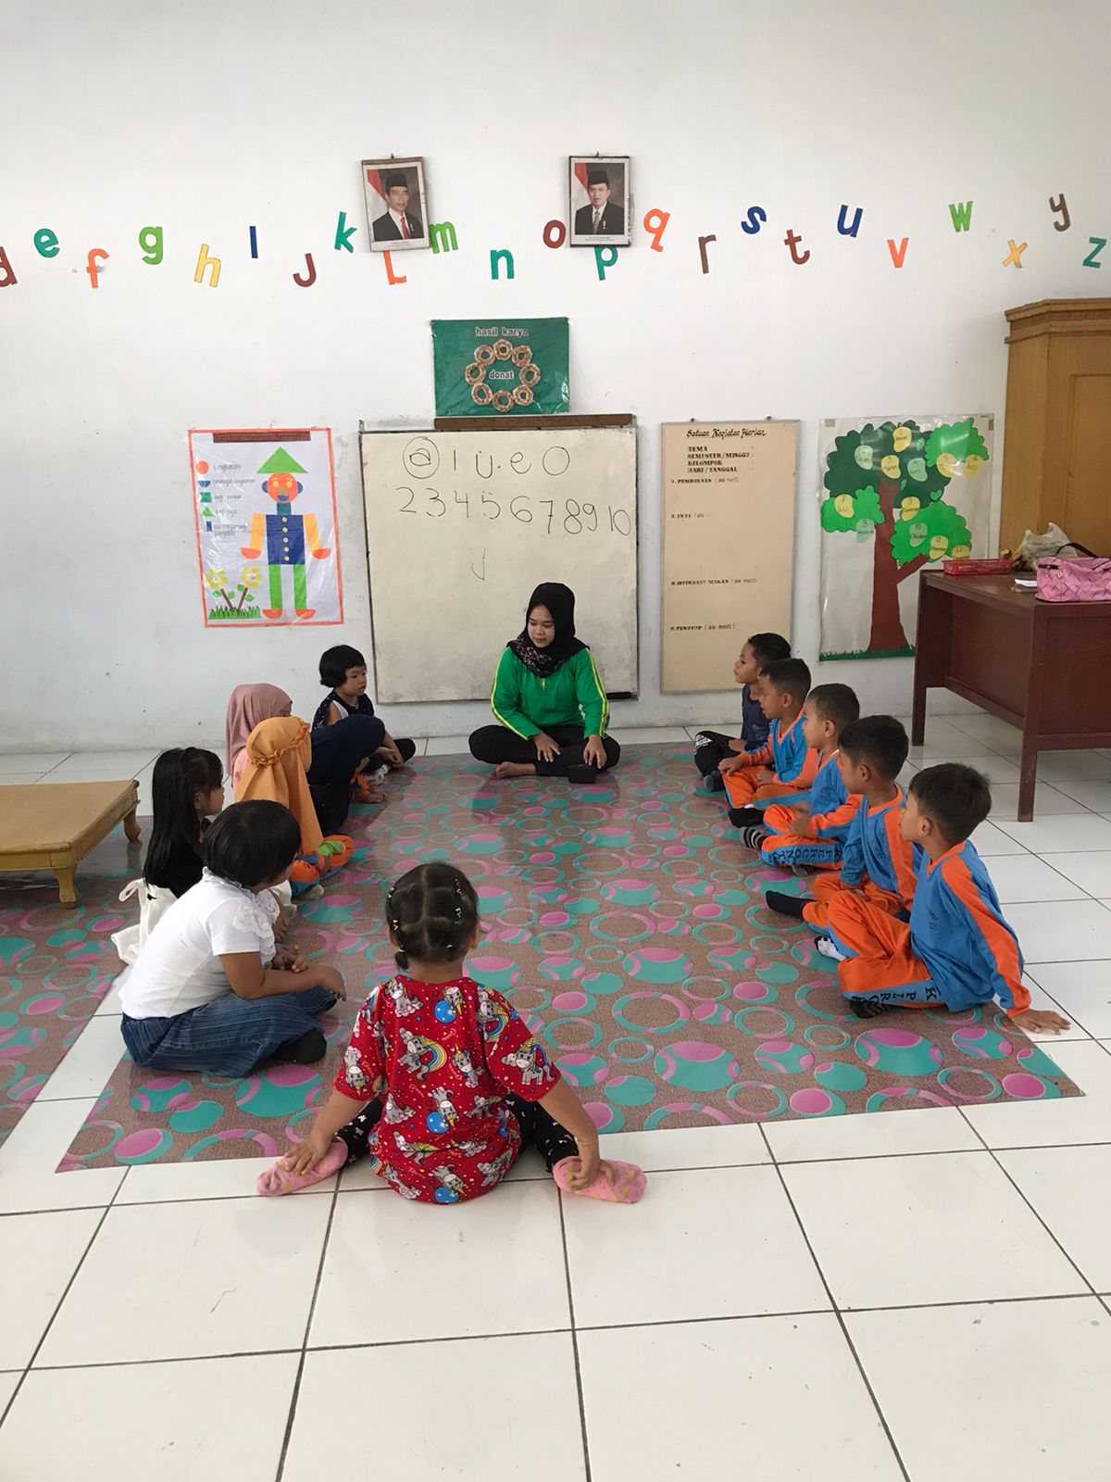
Anak sedang mendengarkan nama buah dalam Bahasa inggris dengan media tape recorder

